附件：

微课视频上传操作指南

1.浏览教师发展中心网页http://qdujf.ctld.chaoxing.com/portal，用个人账号登录。

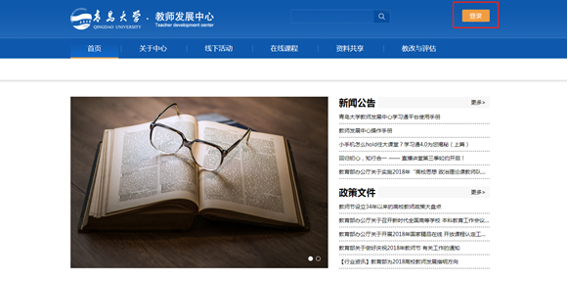

2.找到“课程中心”，点击“更多”。

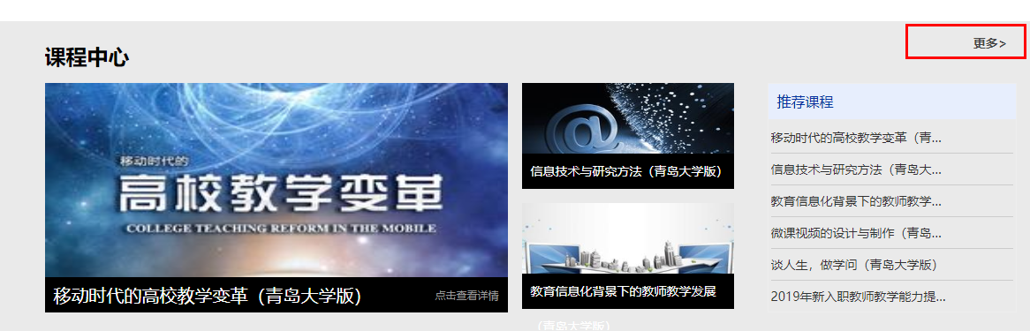

3.找到“2019年新入职教师教学能力提升培训---微课制作”，点击“报名”。

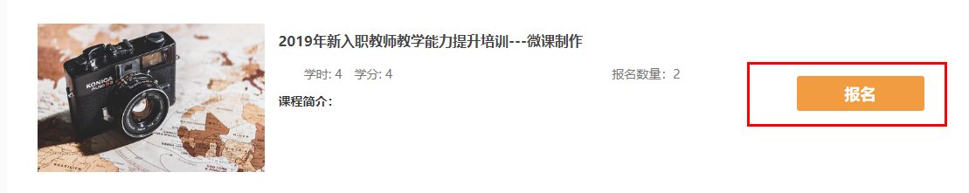

4.进入“学习空间”。

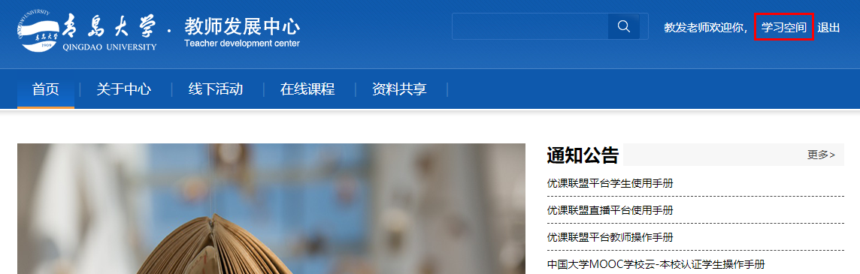

5.在“我学的课”里找到此门课程。

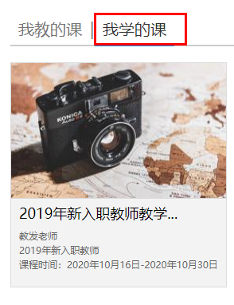

6.进入课程，点击“微课制作并上传”。

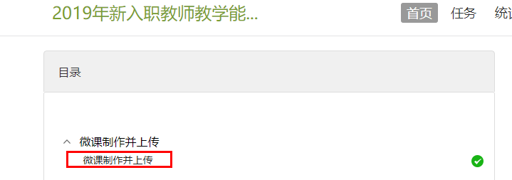

7.点击“上传附件”，将微课视频按要求上传后点“提交”。

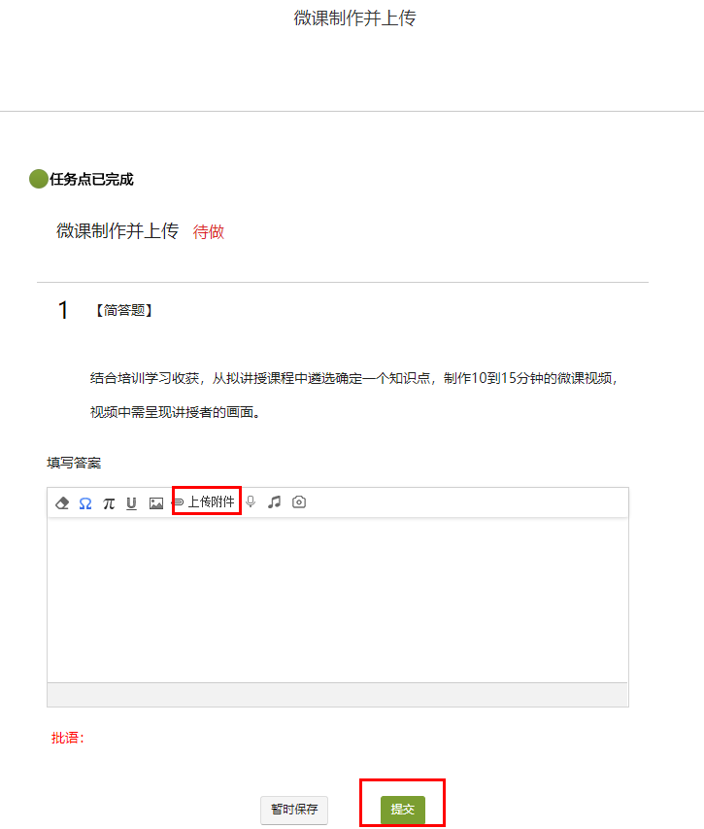

8.完成视频上传任务。

